**U**niversidad **A**bierta **I**nteramericana

Examen Parcial – Segundo Ejercicio

|  |  |  |  |  |  |
| --- | --- | --- | --- | --- | --- |
| FACULTAD: | **Tecnología Informática** | | | | |
| CARRERA: |  | | | | |
| ALUMNO/A: |  | | | | |
| SEDE: |  | | LOCALIZACIÓN: | **Buenos Aires** | |
| ASIGNATURA: | **Sistemas de Computación I** | | | | |
| COMISIÓN: |  | | TURNO: |  | |
| PROFESOR: |  | | FECHA: |  | |
| TIEMPO DE RESOLUCIÓN: | | **60 min** | EXAMEN PARCIAL N°: | | **1 (uno)** |
| MODALIDAD DE RESOLUCIÓN: | | | A Distancia Sincrónico - Escrito | | |
| CALIFICACIÓN: | | |  | | |
| RESULTADOS DE APRENDIZAJE ESPERADO: **Asegurar la comprensión del funcionamiento interno de un Procesador en cuanto a su capacidad de leer y escribir la memoria (instrucciones y datos), al recibir secuencias de pulsos que activan su Unidad de Control con sus líneas internas.** | | | | | |

**II. MODELO DE PROCESADOR DE 4 BITS**

Dado el siguiente programa escrito en un lenguaje de alto nivel genérico:

**INTEGERS**

**R=P+Q**

**P=-2**

**Q=5**

y teniendo en cuenta que el compilador tomó las siguientes decisiones al compilarlo:

Dirección de inicio del programa: **1010**

Dirección de P: **escribir el valor calculado por el generador**

Dirección de Q: **escribir el valor calculado por el generador**

Dirección de R: **escribir el valor calculado por el generador**

(para obtener las direcciones de las variables, utilice el archivo generador01.xlsx, enviado previamente)

y dado que el set de instrucciones del procesador es:

A ← A + M 0010

A ← M 0111

M ← A 1010

A ← A - M 1100

1. Escriba en la memoria el programa en lenguaje máquina y los datos

2. En 4 ciclos describa el pedido y ejecución de la primera instrucción del programa.

Para ello:

* Complete el programa y los datos en todos los ciclos.
* Ponga en cada hoja el rótulo que corresponda al ciclo de clock a desarrollar.
* Al inicio de cada ciclo complete los registros de acuerdo al valor final que tomaron en el ciclo anterior.
* De la misma manera, al inicio de cada ciclo calcule el valor de RL.
* Luego active y marque las líneas de control con valor 1 que corresponden a ese ciclo.
* Y por último reproduzca los cambios en el contenido de los registros que generan las líneas de control.
* Llegue así a la situación final de cada uno de los ciclos.

Por último, complete, solo en la hoja correspondiente al primer ciclo, el contenido de la ROM de la Unidad de Control para poder implementar la instrucción de la resta.

|  |
| --- |
|  |

|  |
| --- |
|  |
|  |
|  |
|  |
|  |
|  |
|  |
|  |
|  |
|  |
|  |
|  |
|  |
|  |
|  |
|  |

|  |
| --- |
|  |

|  |
| --- |
|  |

|  |
| --- |
|  |

|  |
| --- |
|  |

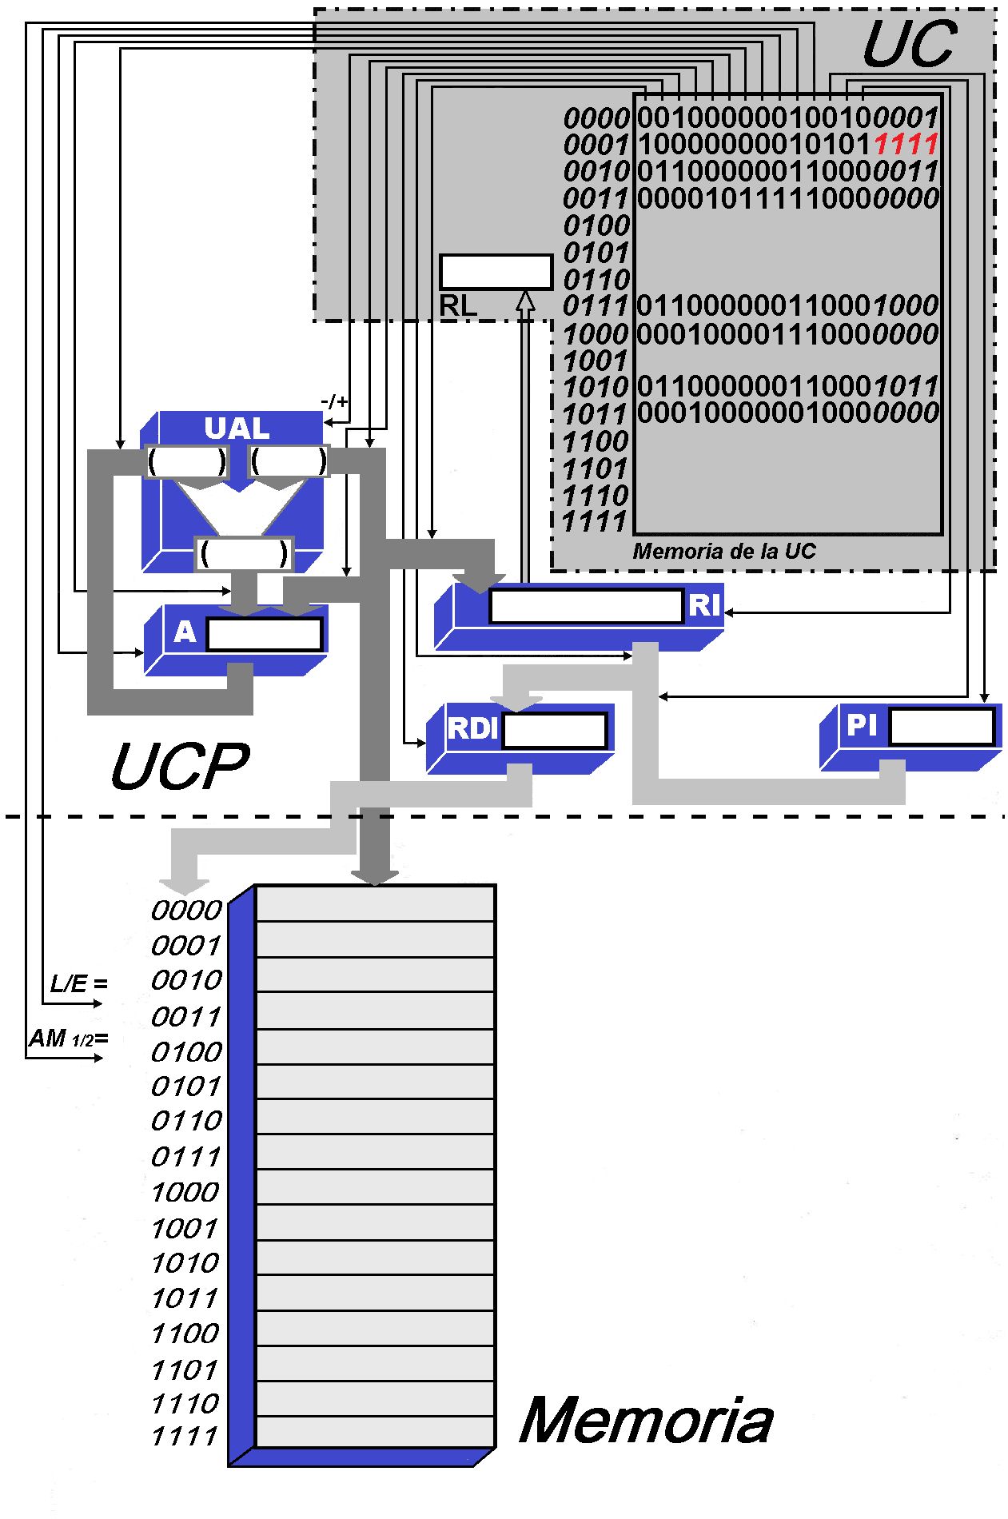

|  |
| --- |
|  |

|  |
| --- |
|  |

|  |
| --- |
|  |

|  |  |
| --- | --- |
| **Instrucción Número:** |  |
| **Fase:** |  |
| **Ciclo:** |  |



|  |
| --- |
|  |

|  |
| --- |
|  |

|  |
| --- |
|  |

|  |
| --- |
|  |
|  |
|  |
|  |
|  |
|  |
|  |
|  |
|  |
|  |
|  |
|  |
|  |
|  |
|  |
|  |

|  |
| --- |
|  |

|  |
| --- |
|  |

|  |
| --- |
|  |

|  |  |
| --- | --- |
| **Instrucción Número:** |  |
| **Fase:** |  |
| **Ciclo:** |  |

|  |
| --- |
|  |

|  |
| --- |
|  |

|  |
| --- |
|  |



|  |
| --- |
|  |
|  |
|  |
|  |
|  |
|  |
|  |
|  |
|  |
|  |
|  |
|  |
|  |
|  |
|  |
|  |

|  |
| --- |
|  |

|  |
| --- |
|  |

|  |
| --- |
|  |

|  |
| --- |
|  |

|  |
| --- |
|  |

|  |
| --- |
|  |

|  |
| --- |
|  |

|  |
| --- |
|  |

|  |  |
| --- | --- |
| **Instrucción Número:** |  |
| **Fase:** |  |
| **Ciclo:** |  |

|  |
| --- |
|  |
|  |
|  |
|  |
|  |
|  |
|  |
|  |
|  |
|  |
|  |
|  |
|  |
|  |
|  |
|  |

|  |
| --- |
|  |



|  |
| --- |
|  |

|  |
| --- |
|  |

|  |
| --- |
|  |

|  |  |
| --- | --- |
| **Instrucción Número:** |  |
| **Fase:** |  |
| **Ciclo:** |  |

|  |
| --- |
|  |

|  |
| --- |
|  |

|  |
| --- |
|  |

|  |
| --- |
|  |